Disseny d'interfícies

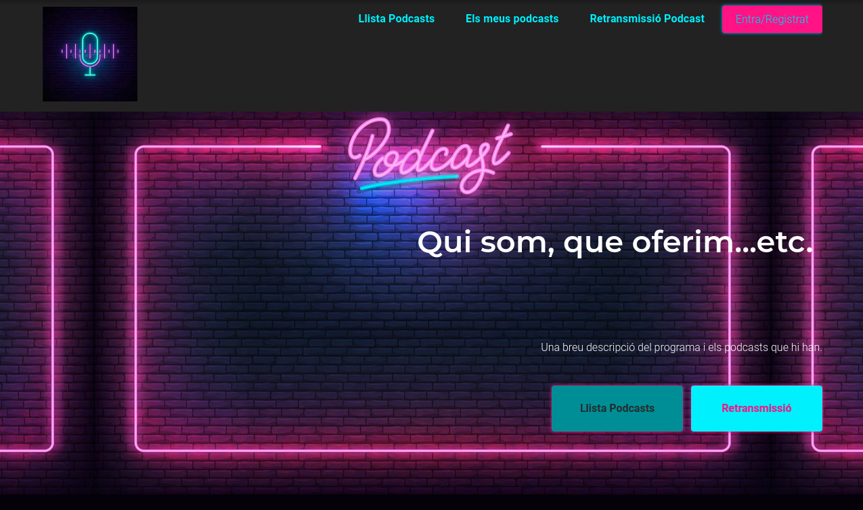
Això es la pàgina d’inici
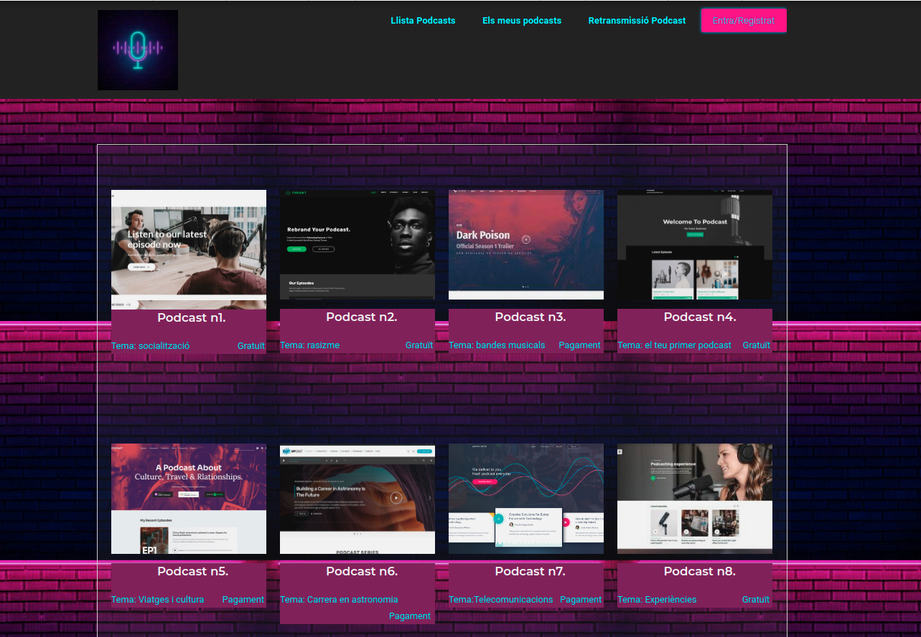
Llistat dels podcasts

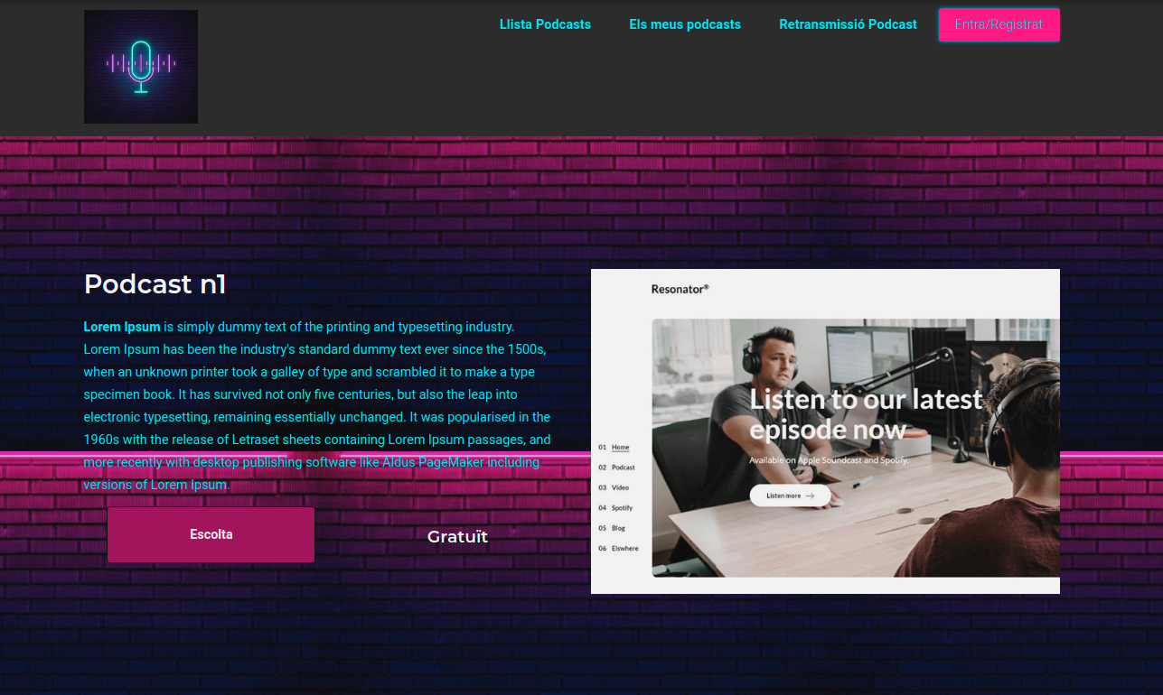
Podcast escollit a mirar o escoltar, també amb la opció de pagar si es de pagament

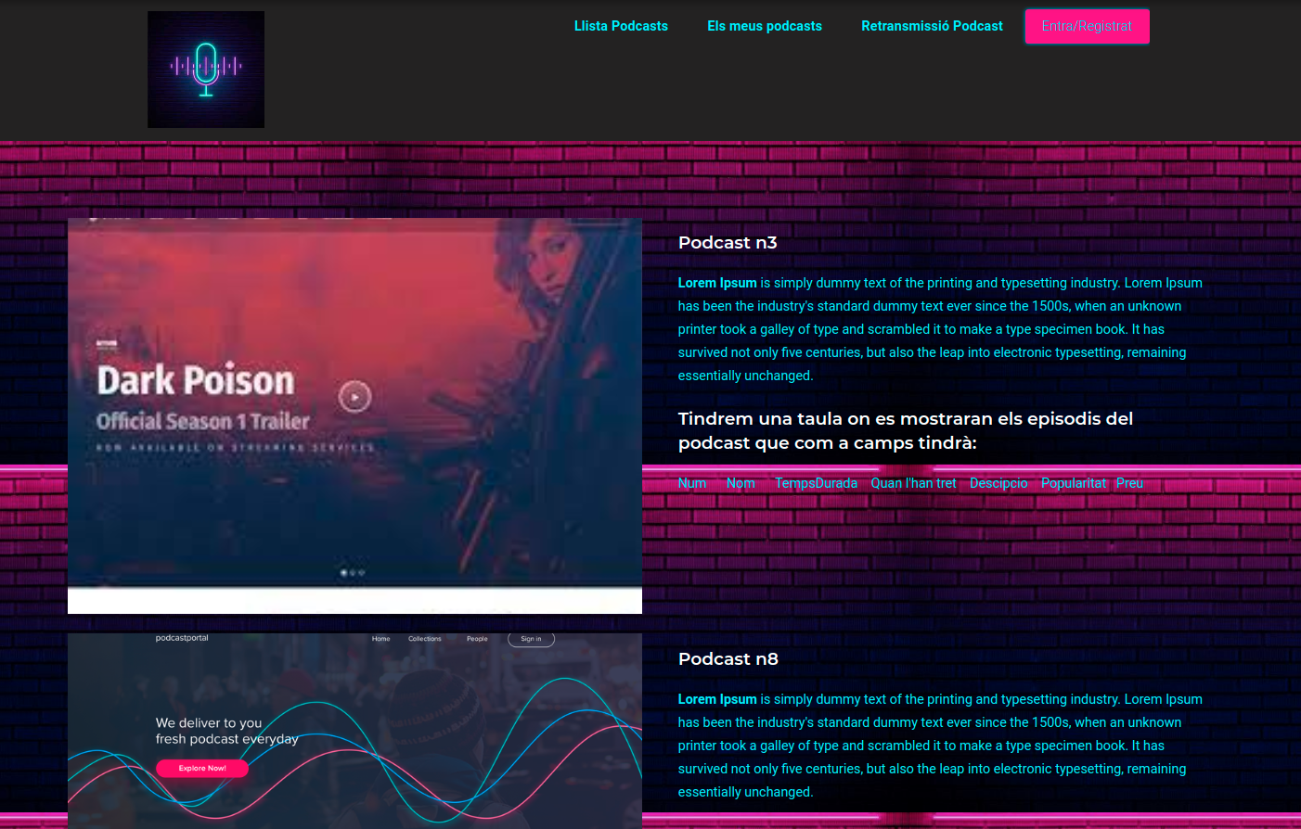
Els meus podcasts

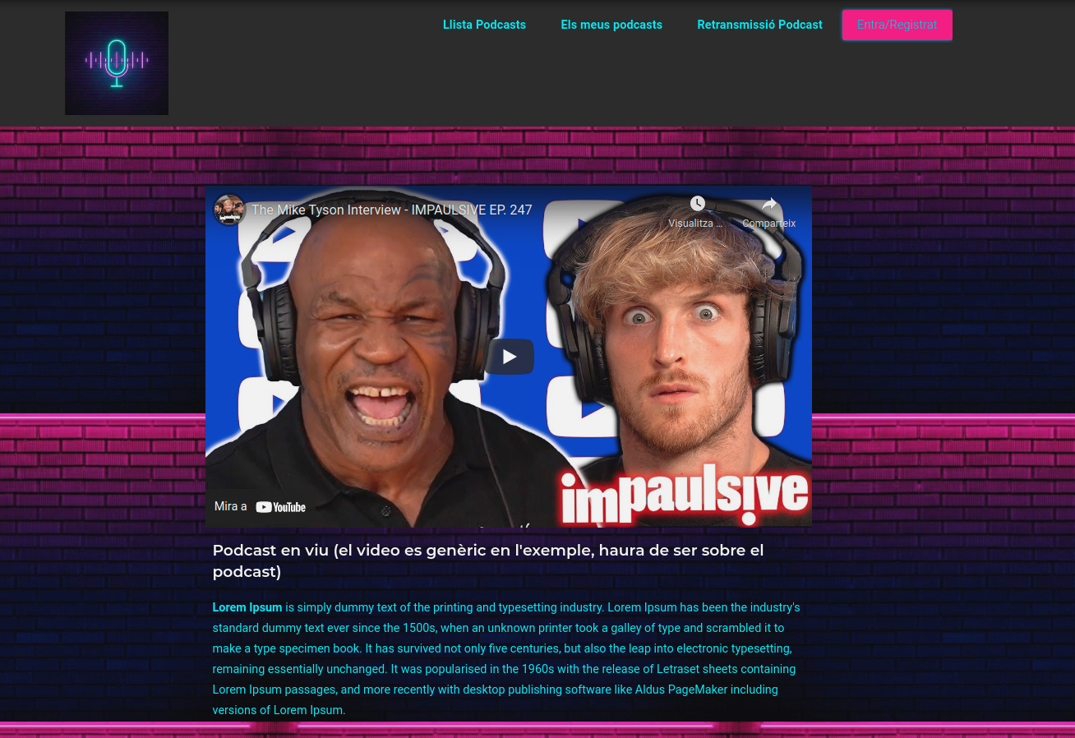
Pagina retrasmissió Podcast (LIVE)
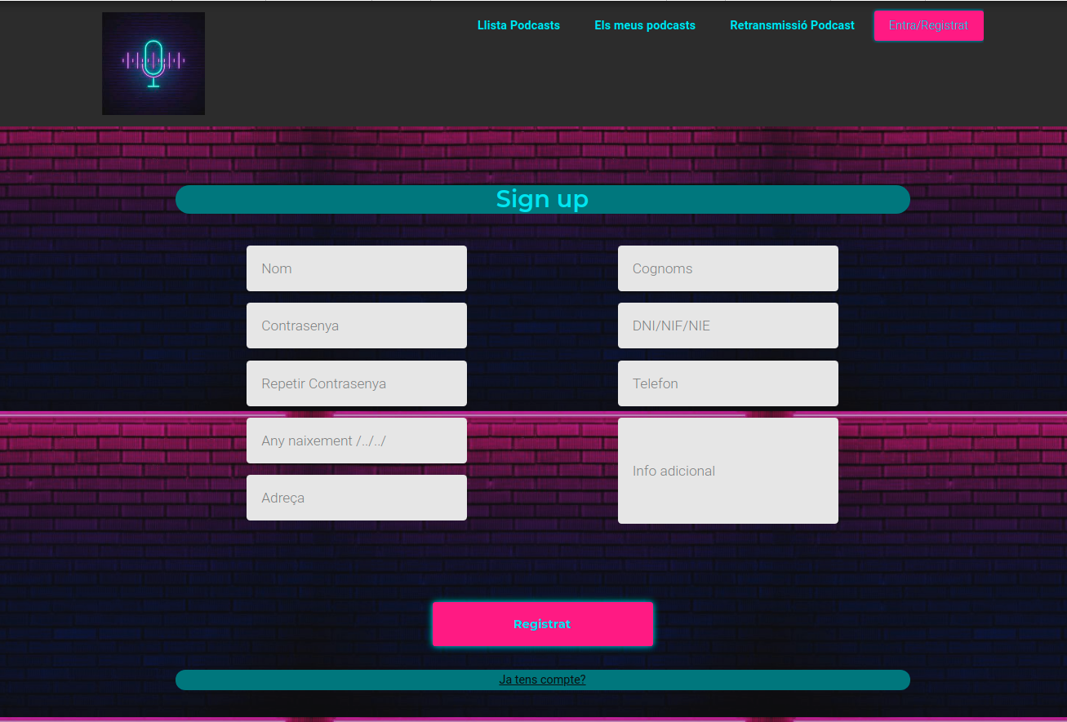
Registre d’usuari

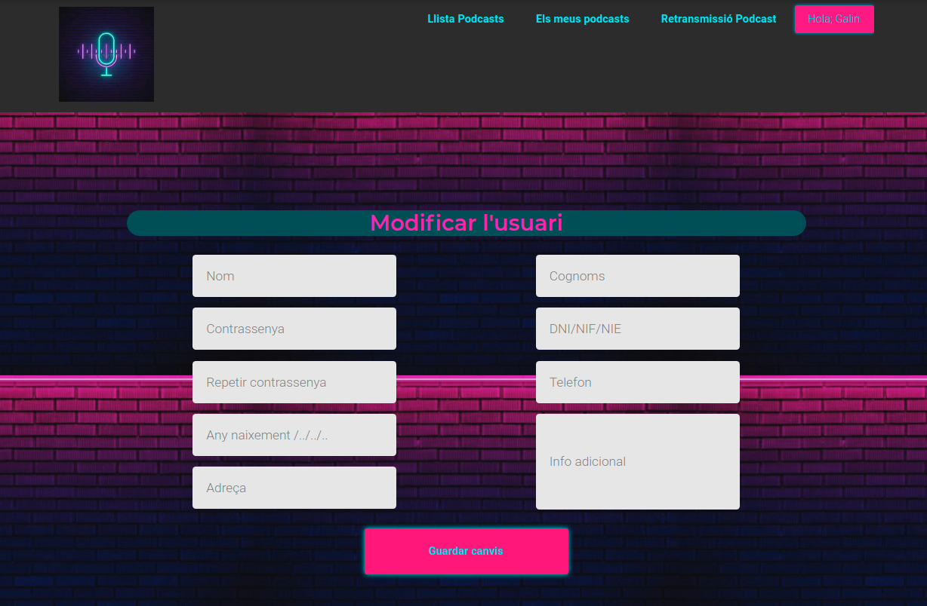
Modifica usuari si està logeijat.

